УДК 62-1/-9
Роль аэродинамических генераторов пены в экосистеме умных производственных помещений
Бондарева Ирина Геннадьевна Советник Российской Академии Естествознания (РАЕ) Член Всероссийского Общества Изобретателей и Рационализаторов Россия, Казань
Ключевые слова: Генератор ; генератор пены ; аэродинамический генератор ; умное производственное помещение ; экосистема умного производственного помещения ; принцип Бернулли ; грузоподъемность пены ; воздушные пузырьки ;

Аннотация: Как видно из материалов публикации предложенная технология динамического пенообразования имеет широкий спектр применения, что должно обеспечить высокие технические – экономические преимущества при низких инвестиционных затратах

The role of aerodynamic foam generators in the smart factory ecosystem
Irina Bondareva
Keywords: Generator; foam generator ; aerodynamic generator; smart production room; smart factory ecosystem; Bernoulli's principle; foam load capacity; air bubbles;

Annotation: As can be seen from the materials of the publication, the proposed dynamic foaming technology has a wide range of applications, which should provide high technical and economic benefits at low investment costs.

Вступление

Существует достаточно много различных базовых технологий по очистке и регенерации воды и водных технологических растворов , на рынке представлено много различных материалов , в том числе и композитных для той же цели , но когда необходимо принять окончательное решение по выбору конкретной технологии и материала для конкретного случая , возникают трудности в сравнительном анализе

Новейшие технологические идеи в этой и смежных областях наталкиваются при внедрении на существенное влияние масштабного фактора на результаты тех или других операций по водоподготовке , водоочистке и регенерации воды

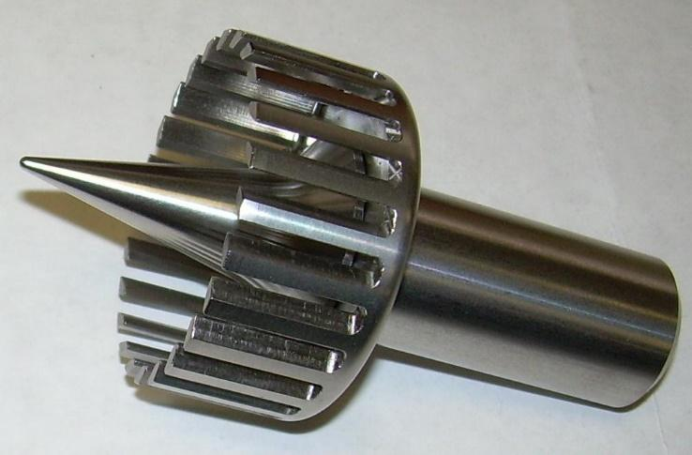

Рисунок 1
На рисунке показан генератор пены с коническим отражателем и гидродинамическими активаторами потоков обрабатываемой жидкости

В инновационных захватных устройствах робототехники были обнаружены свойства, обеспечивающие эффективное вспенивание жидкости с помощью сжатого воздуха. Эксперименты показали, что генератор пены, работающий по принципу Бернулли, может регулировать диаметр пузырьков, обеспечивая гибкость процессов генерации пены. Также увеличилась грузоподъёмность полученной пены.

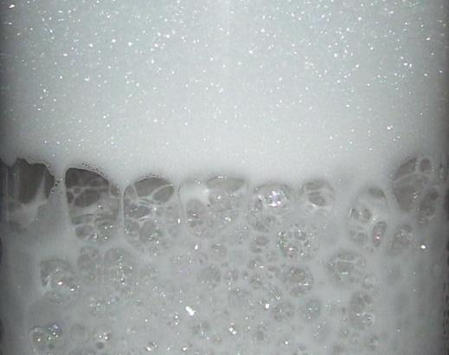

Рисунок 2
На рисунке показана граница между различными размерными факторами пузырьков газа при пенообразовании при помощи генераторов пены

Изображение демонстрирует, как простота и точность регулировки диаметра воздушных пузырьков в пене позволяют менять её формат, обеспечивая гибкость процессов. Эта возможность связана с простотой и надежностью конструкции аэродинамического генератора пены. Генераторы пены находят применение в разных сферах, включая теплицы и системы для очистки поверхности моря от нефти, где аппарат для отделения нефти от воды монтируется на специальном корабле.

Корабль, оснащенный аэродинамическими генераторами пены для очистки морской воды от нефти, включает в себя также модули для отделения нефти от воды. На нем смонтированы дизель-генераторы, работающие на смесь нефти с водой, компрессоры, получающие энергию от дизель-генераторов, а также трубопроводы, насосы, ёмкости для загрязнённой воды, сборники для отделенной нефти и ёмкости с очищенной водой.

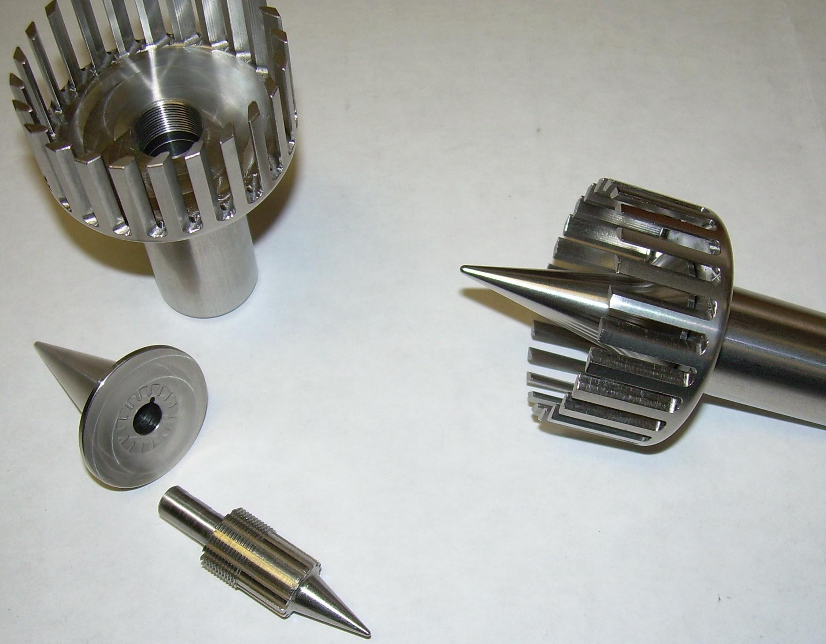

Рисунок 3
На рисунке показаны детали генератора пены и генератор пены в собранном положении

Динамический генератор пены, состоящий из трех неподвижных частей, применяется для очистки воды. Его размеры, давление сжатого газа и толщина зазора между мембраной и корпусом определяют характеристики пены и эффективность работы устройства. Понижение давления сжатого газа снижает скорость формирования пузырей в пене.

Повышение давления газа в генераторе пены увеличивает скорость формирования пузырей и подъемную силу вихревых потоков, но требует больше энергии. Увеличение габаритов генератора при стандартном давлении ведет к большему расходу газа и большему количеству пузырей. Уменьшение габаритов при оптимальном давлении снижает расход газа и количество пузырей.

Повышение давления газа и увеличение габаритов генератора приводят к линейному увеличению расхода газа и количества формируемых пузырей, сохраняя их энергетические характеристики. Уменьшение габаритов при повышенном давлении не снижает расход газа или количество пузырей, но повышает их энергетическую насыщенность.

Увеличение емкости колонны модуля при сохранении количества генераторов пены снижает производительность модуля. Однако, если увеличивается и количество генераторов, то увеличивается и производительность модуля, хотя и требуются дополнительные энергетические затраты.

Специальная конструкция генератора пены позволяет изготавливать его из различных материалов, включая разные виды пластика и композитных материалов, что добавляет гибкости при проектировании и создании этих систем.

Далее следуют фотографии на которых показаны генераторы пены , изготовленные из алюминиевых сплавов и из нержавеющей стали

Автор предлагает обратить внимание на форму мембраны , совмещённой с коническим рефлектором , что позволяет устанавливать минимальный зазор вне зависимости от конструкционного материала и его жёсткости
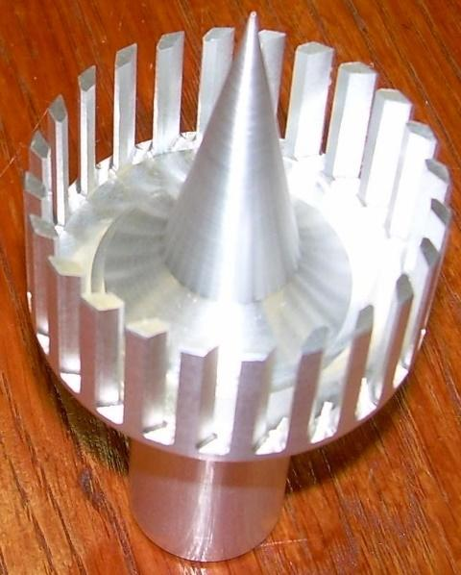

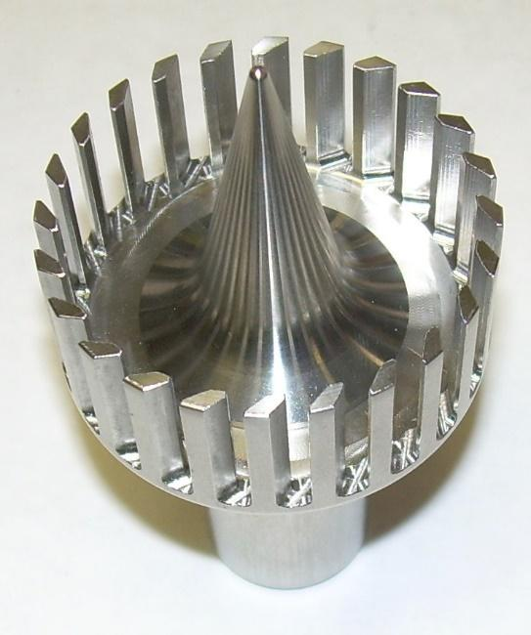

Рисунок 4 - 5
На рисунках показаны варианты генераторов пены изготовленные из различных по свойствам конструкционным материалам , - алюминиевого сплава и нержавеющей стали ;

В обеих случаях конический отражатель – мембраны имеет развитую аэродинамическую и одновременно развитую гидродинамическую форму , которые параллельно формируют в рабочей зоне генератора пены как аэродинамический так и гидродинамический эффект , в совокупности определяющих эффективность процесса пенообразования

Список использованной литературы и патентных материалов

Приложение 1

United States Patent Application | 20100193445
Kind Code | A1
 | August 5, 2010

FOAMING OF LIQUIDS
Abstract
Methods and systems for processing of liquids using compressed gases or compressed air are disclosed. In addition, methods and systems for mixing of liquids are disclosed.

Приложение 2

United States Patent Application | 20150130091
Kind Code | A1
 | May 14, 2015

FOAMING OF LIQUIDS
Abstract
A foaming mechanism configured to receive a plurality of streams of gas and generate a foamed liquid, having an aerodynamic component and an aerodynamic housing disposed around at least a portion of the aerodynamic component. The aerodynamic housing includes a plurality of first channels and a plurality of second channels connected to the plurality of first channels at regular intervals on a distributed plane. The distributed plane is about perpendicular to the plurality of first channels, wherein the plurality of first channels and the plurality of second channels are configured to transform an axial stream of the gaseous working agent into a plurality of radial high-speed streams of the gaseous working agent by channeling the gaseous working agent through the plurality of first channels and into the plurality of second channels on the distributed plane. A hydrodynamic conical reflector and a hydrodynamic housing form a ring channel in an area between the hydrodynamic conical reflector and the hydrodynamic housing. An accumulation mechanism is configured to disperse the plurality of radial high speed streams of the gaseous working agent into the ring channel and create turbulence to foam the liquid.
Приложение 3

United States Patent Application | 20160207013
Kind Code | A1
 | July 21, 2016

Device For Mixing Fluids
Abstract
A device is provided for mixing similar or dissimilar fluids into a homogenous fluids mix. The device operates without consuming additional energy.

Приложение 4

United States Patent Application | 20100224506
Kind Code | A1
 | September 9, 2010

PROCESS AND APPARATUS FOR COMPLEX TREATMENT OF LIQUIDS
Abstract
Methods and apparatus for complex treatment of contaminated liquids are provided, by which contaminants are extracted from the liquid. The substances to be extracted may be metallic, non-metallic, organic, inorganic, dissolved, or in suspension. The treatment apparatus includes at least one mechanical filter used to filter the liquid solution, a separator device used to remove organic impurities and oils from the mechanically filtered liquid, and an electroextraction device that removes heavy metals from the separated liquid. After treatment within the treatment apparatus, metal ion concentrations within the liquid may be reduced to their residual values of less than 0.1 milligrams per liter. A Method of complex treatment of a contaminated liquid includes using the separator device to remove inorganic and non-conductive substances prior to electroextraction of metals to maximize the effectiveness of the treatment and provide a reusable liquid.
Приложение 5

United States Patent Application | 20100224497
Kind Code | A1
 | September 9, 2010

DEVICE AND METHOD FOR THE EXTRACTION OF METALS FROM LIQUIDS
Abstract
A volume-porous electrode is provided which increases effectiveness and production of electrochemical processes. The electrode is formed of a carbon, graphitic cotton wool, or from carbon composites configured to permit fluid flow through a volume of the electrode in three orthogonal directions. The electrode conducts an electrical charge directly from a power source, and also includes a conductive band connected to a surface of the electrode volume, whereby a high charge density is applied uniformly across the electrode volume. Apparatus and methods which employ the volume-porous electrode are disclosed for removal of metals from liquid solutions using electroextraction and electro-coagulation techniques, and for electrochemical modification of the pH level of a liquid.

